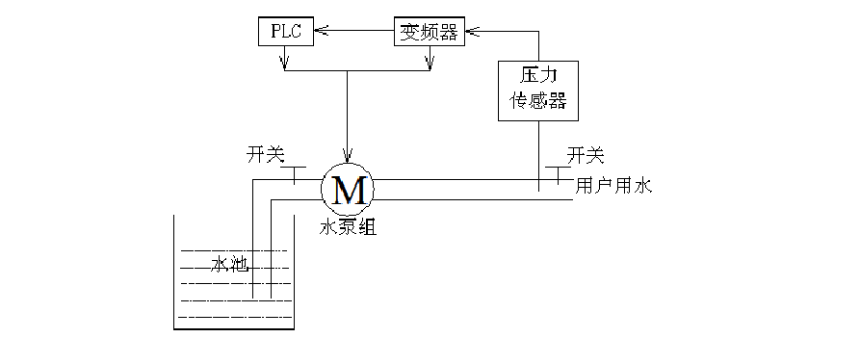

供水系统方案图

变频恒压供水系统构成及工作原理

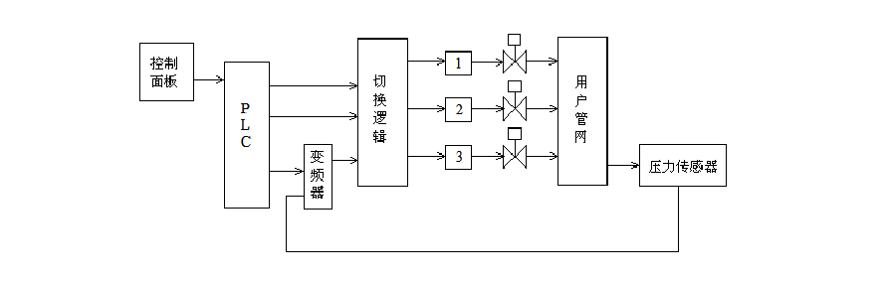
系统的构成

图3-1 系统原理图
如图3-1所示，整个系统由三台水泵，一台变频调速器，一台PLC和一个压力传感器及若干辅助部件构成。三台水泵中每台泵的出水管均装有手动阀，以供维修和调节水量之用，三台泵协调工作以满足供水需要；变频供水系统中检测管路压力的压力传感器，

一般采用电阻式传感器(反馈0～5V电压信号)或压力变送器(反馈4～20mA电流)；变频器是供水系统的核心，通过改变电机的频率实现电机的无极调速、无波动稳压的效果和各项功能。
从原理框图，我们可以看出变频调速恒压供水系统由执行机构、信号检测、控制系统、人机界面、以及报警装置等部分组成。
  - 执行机构
执行机构是由一组水泵组成，它们用于将水供入用户管网，图2.3中的3个水泵分为二种类型:
调速泵:是由变频调速器控制、可以进行变频调整的水泵，用以根据用水量的变化改变电机的转速，以维持管网的水压恒定。
恒速泵:水泵运行只在工频状态，速度恒定。它们用于在用水量增大而调速泵的最大供水能力不足时，对供水量进行定量的补充。
  - 信号检测
在系统控制过程中，需要检测的信号包括自来水出水水压信号和报警信号:
①水压信号:它反映的是用户管网的水压值，它是恒压供水控制的主要反馈信号。
②报警信号:它反映系统是否正常运行，水泵电机是否过载、变频器是否有异常。该信号为开关量信号。
  - 控制系统
供水控制系统一般安装在供水控制柜中，包括供水控制器(PLC系统)、变频器和电控设备三个部分。
①供水控制器:它是整个变频恒压供水控制系统的核心。供水控制器直接对系统中的工况、压力、报警信号进行采集，对来自人机接口和通讯接口的数据信息进行分析、实施控制算法，得出对执行机构的控制方案，通过变频调速器和接触器对执行机构(即水

泵)进行控制。
②变频器:它是对水泵进行转速控制的单元。变频器跟踪供水控制器送来的控制信号改变调速泵的运行频率，完成对调速泵的转速控制。
③电控设备:它是由一组接触器、保护继电器、转换开关等电气元件组成。用于在供水控制器的控制下完成对水泵的切换、手/自动切换等。
  - 人机界面
人机界面是人与机器进行信息交流的场所。通过人机界面，使用者可以更改设定压力，修改一些系统设定以满足不同工艺的需求，同时使用者也可以从人机界面上得知系统的一些运行情况及设备的工作状态。人机界面还可以对系统的运行过程进行监示，对报警进行显示。
  - 通讯接口
通讯接口是本系统的一个重要组成部分，通过该接口，系统可以和组态软件以及其他的工业监控系统进行数据交换，同时通过通讯接口，还可以将现代先进的网络技术应用到本系统中来，例如可以对系统进行远程的诊断和维护等
  - 报警装置
作为一个控制系统，报警是必不可少的重要组成部分。由于本系统能适用于不同的供水领域，所以为了保证系统安全、可靠、平稳的运行，防止因电机过载、变频器报警、电网过大波动、供水水源中断、出水超压、泵站内溢水等等造成的故障，因此系统必须要对各种报警量进行监测，由PLC判断报警类别，进行显示和保护动作控制，以免造成不必要的损失

工作原理

合上空气开关，供水系统投入运行。将手动、自动开关打到自动上，系统进入全自

动运行状态，PLC中程序首先接通KM6，并起动变频器。根据压力设定值(根据管网压力要求设定)与压力实际值(来自于压力传感器)的偏差进行PID调节，并输出频率给定信号给变频器。变频器根据频率给定信号及预先设定好的加速时间控制水泵的转速以保证水压保持在压力设定值的上、下限范围之内，实现恒压控制。同时变频器在运行频率到达上限，会将频率到达信号送给PLC，PLC则根据管网压力的上、下限信号和变频器的运行频率是否到达上限的信号，由程序判断是否要起动第2台泵(或第3台泵)。当变频器运行频率达到频率上限值，并保持一段时间，则PLC会将当前变频运行泵切换为工频运行，并迅速起动下1台泵变频运行。此时PID会继续通过由远传压力表送来的检测信号进行分析、计算、判断，进一步控制变频器的运行频率，使管压保持在压力设定值的上、下限偏差范围之内。
增泵工作过程：假定增泵顺序为l、2、3泵。开始时，1泵电机在PLC控制下先投入调速运行，其运行速度由变频器调节。当供水压力小于压力预置值时变频器输出频率升高，水泵转速上升，反之下降。当变频器的输出频率达到上限，并稳定运行后，如果供水压力仍没达到预置值，则需进入增泵过程。在PLC的逻辑控制下将1泵电机与变频器连接的电磁开关断开，1泵电机切换到工频运行，同时变频器与2泵电机连接， 控制2 泵投入调速运行。如果还没到达设定值，则继续按照以上步骤将2泵切换到工频运行， 控制3泵投入变频运行。
减泵工作过程：假定减泵顺序依次为3、2、1泵。当供水压力大于预置值时，变频器输出频率降低，水泵速度下降，当变频器的输出频率达到下限，并稳定运行一段时间后，把变频器控制的水泵停机，如果供水压力仍大于预置值，则将下一台水泵由工频运行切换到变频器调速运行，并继续减泵工作过程。如果在晚间用水不多时，当最后一台正在运行的主泵处于低速运行时，如果供水压力仍大于设定值，则停机并启动辅泵投入调速运行，从而达到节能效果。

变频恒压供水系统中加减水泵的条件分析

在上面的工作流程中，我们提到当一台调速水泵己运行在上限频率，此时管网的实际压力仍低于设定压力，此时需要增加恒速水泵来满足供水要求，达到恒压的目的。当调速水泵和恒速水泵都在运行且调速水泵己运行在下限频率，此时管网的实际压力仍高于设定压力，此时需要减少恒速水泉来减少供水流量，达到恒压的目的。那么何时进行切换，刁能使系统提供稳定可靠的供水压力，同时使机组不过于频繁的切换。
尽管通用变频器的频率都可以在0-400Hz范围内进行调节，但当它用在供水系统中，其频率调节的范围是有限的，不可能无限地增大和减小。当正在变频状态下运行的水泵电机要切换到工频状态下运行时，只能在50Hz时进行。由于电网的限制以及变频器和电机工作频率的限制，50Hz成为频率调节的上限频率。当变频器的输出频率己经到达50Hz时，即使实际供水压力仍然低于设定压力，也不能够再增加变频器的输出频率了。要增加实际供水压力，正如前面所讲的那样，只能够通过水泵机组切换，增加运行机组数量来实现。另外，变频器的输出频率不能够为负值，最低只能是0Hz。其实， 在实际应用中，变频器的输出频率是不可能降低到0Hz。因为当水泵机组运行，电机带动水泵向管网供水时，由于管网中的水压会反推水泵，给带动水泵运行的电机一个反向的力矩，同时这个水压也在一定程度上阻止源水池中的水进入管网，因此，当电机运行频率下降到一个值时，水泵就己经抽不出水了，实际的供水压力也不会随着电机频率的下降而下降。这个频率在实际应用中就是电机运行的下限频率。这个频率远大于0Hz, 具体数值与水泵特性及系统所使用的场所有关，一般在20Hz左右。由于在变频运行状态下，水泵机组中电机的运行频率由变频器的输出频率决定，这个下限频率也就成为变频器频率调节的下限频率。
在实际应用中，应当在确实需要机组进行切换的时候才进行机组的切换。所谓延时

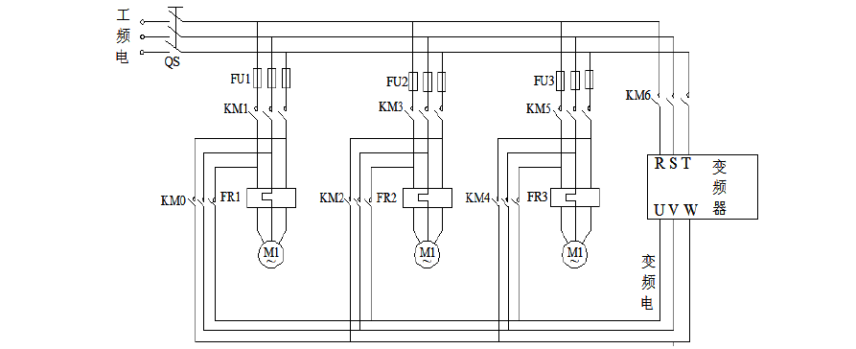

判别，是指系统仅满足频率和压力的判别条件是不够的，如果真的要进行机组切换，切换所要求的频率和压力的判别条件必须成立并且能够维持一段时间（比如1-2分钟）， 如果在这一段延时的时间内切换条件仍然成立，则进行实际的机组切换操作;如果切换条件不能够维持延时时间的要求，说明判别条件的满足只是暂时的，如果进行机组切换将可能引起一系列多余的切换操作。

主电路接线图

图 3-2 主电路图
电机有两种工作模式即：在工频电下运行和在变频电下运行。KM1、 KM3、 KM5 分别为电动机 M1 、M2 、M3 工频运行时接通电源的控制接触器，KM0、 KM2 、KM4 分别为电动机 M1、M2、 M3 变频运行时接通电源的控制接触器。
热继电器(FR)是利用电流的热效应原理工作的保护电路，它在电路中的用作电动机的过载保护。
熔断器（FU）是电路中的一种简单的短路保护装置。使用中，由于电流超过允许值产生的热量使串接于主电路中的熔体熔化而切断电路，防止电气设备短路和严重过载。

相关器件的选型及接线

1.PLC 的选型

水泵 M1、M2，M3 可变频运行，也可工频运行，需PLC 的 6 个输出点，变频器的运行与关断由 PLC 的 1 个输出点，控制变频器使电机正转需 1 个输出信号控制，报
警器的控制需要 1 个输出点，输出点数量一共 9 个。控制起动和停止需要 2 个输入点， 变频器极限频率的检测信号占用 PLC2 个输入点，系统自动/手动起动需 1 输入点，手动控制电机的工频/变频运行需 6 个输入点，控制系统停止运行需 1 个输入点，检测电

机是否过载需 3 个输入点，共需 15 个输入点。系统所需的输入／输出点数量共为 24 个点。本系统选用 FXos-30MR-D 型 PLC。

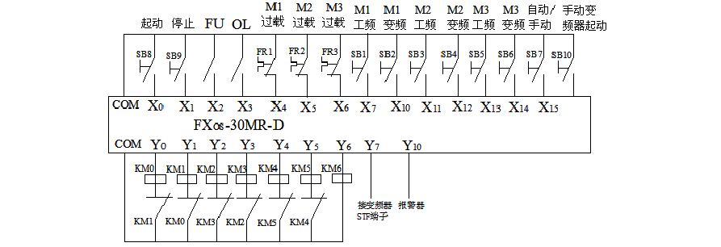
PLC 的接线

图4-1 PLC的接线图
Y0接KM0控制M1的变频运行，Y1接KM1控制M1的工频运行；Y2接KM2控制M2 的变频运行，Y3接KM3控制M2的工频运行；Y4接KM4控制M3的变频运行，Y5接KM5 控制M3的工频运行。
X0接起动按钮，X1接停止按钮，X2接变频器的FU接口，X3接变频器的OL接口， X4接M1的热继电器，X5接M2的热继电器，X6接M3的热继电器。
为了防止出现某台电动机既接工频电又接变频电设计了电气互锁。在同时控制M1 电动机的两个接触器KM1、KM0线圈中分别串入了对方的常闭触头形成电气互锁。频率检测的上/下限信号分别通过OL和FU输出至PLC的X2与X3输入端作为PLC增泵减泵控制信号。

变频器的选型
根据设计的要求，本系统选用FR-A540系列变频器，如下图所示：

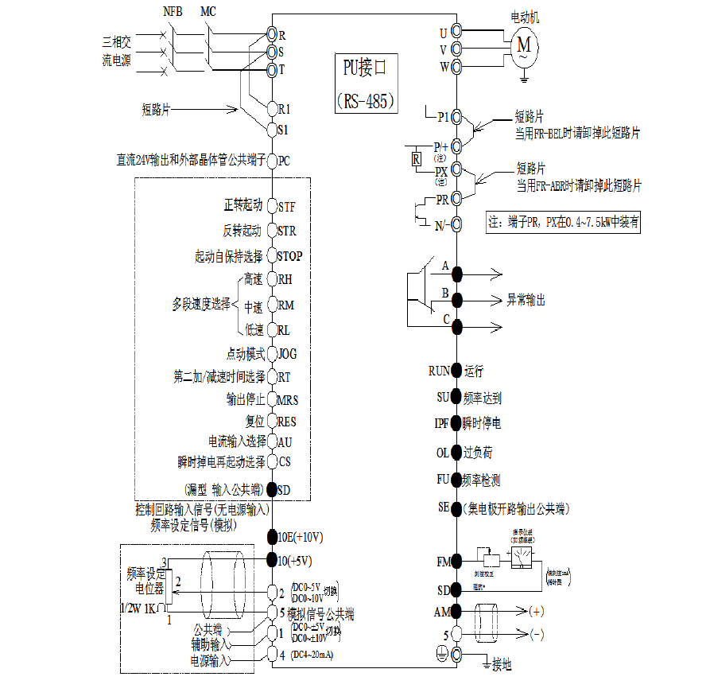

图 4-2 FR-A540 的管脚说明

变频器的接线

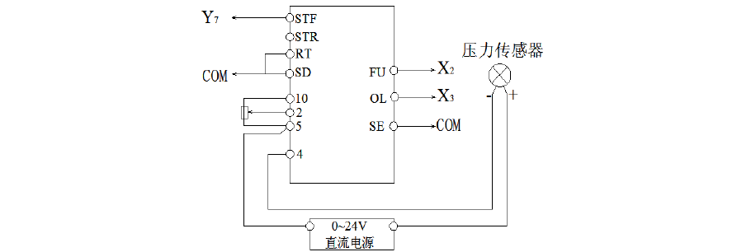管脚STF接PLC的Y7管脚，控制电机的正转。X2接变频器的FU接口，X3接变频器的OL接口。频率检测的上/下限信号分别通过OL和FU输出至PLC的X2与X3输入端作为
PLC增泵减泵控制信号。

图4-3 变频器接线图

PID 调节器

仅用P动作控制，不能完全消除偏差。为了消除残留偏差，一般采用增加I动作的PI 控制。用PI控制时，能消除由改变目标值和经常的外来扰动等引起的偏差。但是， I动作过强时，对快速变化偏差响应迟缓。对有积分元件的负载系统可以单独使用P动作控

以上内容仅为本文档的试下载部分，为可阅读页数的一半内容。如要下载或阅读全文，请访问：https://d.book118.com/327053064013006033

